Suite au coupure successive d’électricité nous vous demandons de vous sauvegarder vos espaces moodle, on suivant les étapes suivante

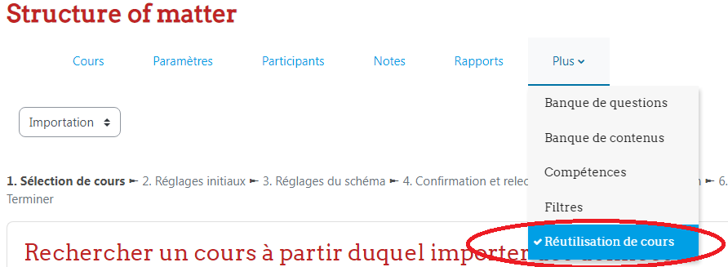

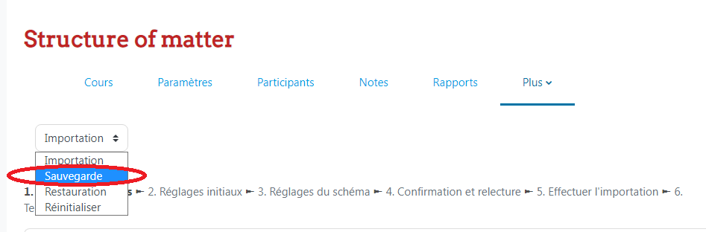

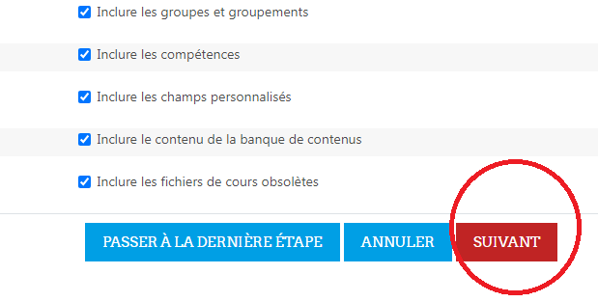

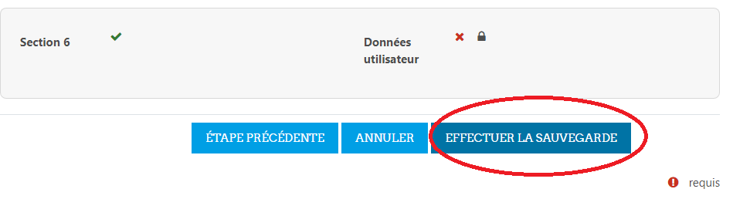

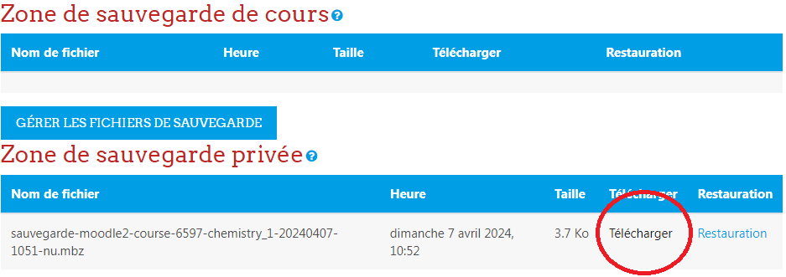
Télécharger la sauvegarde sur votre ordinateur( obligatoir)

